Poznámky geografia 6.B, 6.C
Štáty Západnej Indie a juhovýchodnej Ázie
JUHOVÝCHODNÁ ÁZIA
- oblasť tvorí 11 rôznych štátov
- možno ju ešte rozdeliť na dve časti :a, pevninskú
b, oceánsku
Pevninská časť – polostrovy Zadná India + Malajský polostrov = štáty Mjanmarsko (Barma), Thajsko, Laos, Vietnam, Kambodža
Ostrovná časť – Malé a Veľké Sundy, Filipíny = štáty Indonézia, Singapur, Filipíny, Brunej, Východný Timor, zasahuje sem i Malajzia
Všetky štáty polostrova Západná India spája rieka Mekong. Je to najvýznamnejšia rieka juhovýchodnej Ázie
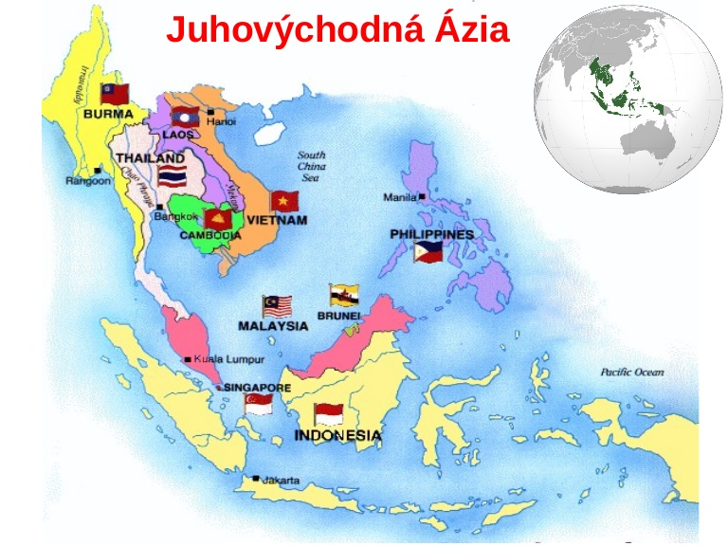
Príroda
- mnohé ostrovy v oblasti sú sopečného pôvodu, s činnými sopkami
- časté zemetrasenia; cunami
- táto oblasť sa spája s prírodnými katastrofami
podnebie: na J tropické vlhké, pevninská časť tropické podnebie, ovplyvňované monzúnmi
vodstvo: najdlhšia rieka Mekong, najväčšie jazero Tônle Sab
rastlinstvo: dažďový les
Obyvateľstvo
- osobitý vplav na rozvoj štátov mala európska kolonizácia od 16.st.
- nezávislosť štáty získali po 2.svetovej vojne → občianske vojny
- najväčším konfliktom bola vojna vo Vietname
náboženstvo: islam – Indonézia (najľudnatejší moslimský štát na svete), Malajzia, Brunej
- kresťanstvo – Filipíny
- budhizmus – štáty na polostrove Zadná India
- vo Vietname a Laose veľa ľudí bez vierovyznania
- Indonézia 4.najľudnatejší štát na svete
najväčšie mestá: Manila – hl.m.Filipín
Jakarta – hl.m.Indonézie
Singapur – významný svetový prístav
Nepjito – nové hlavné mesto Mjanmarska
Hanoj – hl.m.Vietnamu
Hočiminovo mesto – najväčšie mesto Vietnamu
Hospodárstvo
- hospodárstvo štátov JV Ázie veľmi odlišné
- niektoré krajiny veľmi bohaté – Brunej, Singapur; iné chudobné – Mjanmarsko, Laos, Kambodža
- poľnohospodárstvo: najdôležitejšia plodina ryža; ďalej palma olejná, tropické ovocie, kaučukovník
- významná ťažba dreva
- nerastné suroviny – Brunej a Indonézia → ťažba ropy
- dôležité medzinárodné letiská v Bangkoku (Thajsko) a v Kula Lumpur (Malajzia)

Vietnam
- Rozloha: 332 000 km štvorcových
- Počet obyvateľov: 75,1 mil.
- Hl. mesto: Hanoj
- Priemysel: textilný, poľnohospodársky, výroba elektronických prístrojov a dopravných prostriedkov.
- prekonáva následky dlhoročnej vojny ako aj Kambodža a Laos.

Mjanmarsko – (kedysi Barma)
- Rozloha: 667 tis. km štvorcových
- Počet obyv.: 46,8 mil. obyvateľov
- Hl. mesto: Rangún
- Obilniny: ryža, pšenica, cukrová trstina, jutovník a ďalšie tropické plodiny
- veľký význam má ťažba vzácneho dreva teakového

Filipíny
- Rozloha: 300 tisíc km štvorcových
- Počet obyvateľov: 76,1 mil. obyvateľov
- Hl. mesto: Manila
- Nerastné suroviny: zásoby najmä rúd železa, medi chrómu a striebra.
- poľnohospodárska výroba s pestovaním ryže a tropických plodín na vývoz
- v tomto štáte prevláda kresťanské náboženstvo

Po naučení sa učiva, odpovedajte písomne do zošita na otázky:
- Ako sa volá rieka, ktorá spája všetky štáty polostrova Západná India?
- Ktoré štáty tvoria ostrovnú časť JV Ázie?
- Vymenujte veľmi bohaté krajiny JV Ázie.
- Aké sú nerastné suroviny v štátoch Brunej a Indonézia:
- Aké je hlavné mesto Vietnamu?
- Na čo sa zameriava priemysel vo Vietname?
- Ako sa kedysi nazývalo Mjanmarsko?
- Aké vzácne drevo sa ťaží v Mjanmarsku?
- Aké je hlavné mesto Filipín?
- Zásoby ktorých nerastných surovín sa nachádzajú na Filipínach?

